
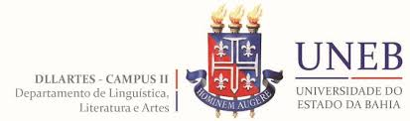
UNIVERSIDADE DO ESTADO DA BAHIA
Autorização Decreto nº 92.937/86. DOU 18/07/1986. Reconhecimento: Portaria 909/95, DOU 01/08-95

PROGRAMA DE PÓS- GRADUAÇÃO EM CRÍTICA CULTURAL DEPARTAMENTO DE LINGUÍSTICA, LITERATURA E ARTES CAMPUS II – ALAGOINHAS

FICHA DE MATRÍCULA: DOUTORADO

2025.1 – ALUNOS ESPECIAIS

NOME COMPLETO:
LINHA1: LITERATURA, PRODUÇÃO CULTURAL E MODOS DE VIDA ( )
LINHA 2: LETRAMENTO, IDENTIDADES E FORMAÇÃO DE EDUCADORES ( )
COMPONENTES | CRÉDITOS | (Marcar com um X a disciplina na qual deseja se matricular)
CCULT 180 – LABORATÓRIO DE CRÍTICA CULTURAL II: NARRATIVAS E MODOS DE VIDA E MODOS DE VIDA  (OPTATIVA LINHA 1 – 45H) | 3
CCULT 184 – LABORATÓRIO DE CRÍTICA CULTURAL VI: MEMÓRIAS IDENTIDADES E NARRATIVAS DE SI  (OPTATIVA LINHA 2 – 45H) | 3

Assinatura por extenso:

